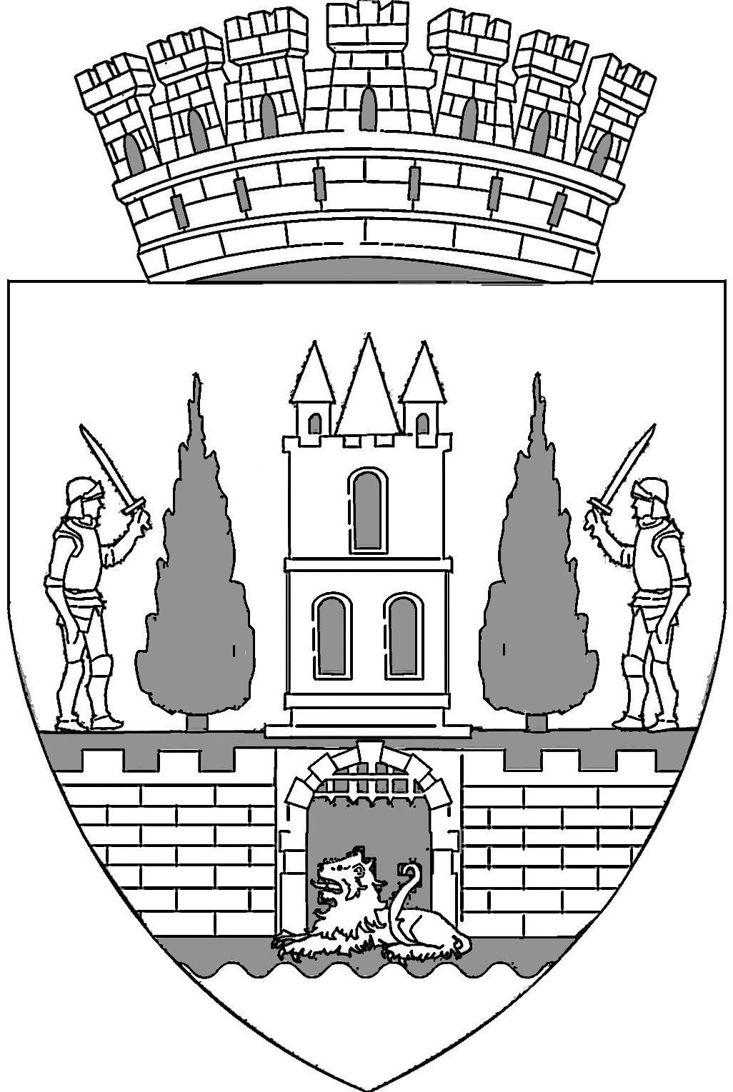
ROMÂNIA
JUDEŢUL SATU MARE
CONSILIUL LOCAL AL
MUNICIPIULUI SATU MARE
NR.44.362/25.07.2023
PROIECT

HOTĂRÂREA NR. ...........................
privind aprobarea majorării și utilizării Fondului de rezervă bugetară constituit în Bugetul local de Venituri şi Cheltuieli al municipiului Satu Mare pe anul 2023

Consiliul Local al Municipiului Satu Mare,
Analizând Proiectul nr. …
Luând act de raportul de specialitate nr. 44.366/25.07.2023, întocmit de către Direcţia Economică, din cadrul aparatului de specialitate al primarului municipiului Satu Mare, Referatul de aprobare al primarului municipiului, în calitate de iniţiator, înregistrat cu nr. 44.365/25.07.2023, de avizele comisiilor de specialitate ale consiliului local,
Constatând necesitatea aprobării majorării Fondului de rezervă bugetară constituit în Bugetul local de Venituri şi Cheltuieli al municipiului Satu Mare pe anul 2023, ca urmare a invitației transmise de către orașul înfrățit Beregovo din Ucraina de a participa la un eveniment caritabil organizat pentru strângere de fonduri destinate spitalului din localitate, pentru a depăși situația dificilă cu care se confruntă în aceste momente,
Luând în considerare adresa primarului municipiului Beregovo nr. 03-21/306/17.05.2023, înregistrată la instituţia noastră sub nr. 38.446/23.06.2023 prin care invită Municipiul Satu Mare la evenimentul caritabil organizat în data de 8 iulie 2023,
Ținând cont de adresa nr. 01-17/456/18.07.2023, înregistrată la Primăria municipiului Satu Mare cu nr. 44.298/24.07.2023 transmisă de primarul Regiunii Unite Beregovo, prin care solicită aprobarea unui sprijin financiar în valoare de 10.000 euro,
Având la bază Protocolul de Înfrăţire între Municipiul Satu Mare şi Municipiul Beregovo din Ucraina aprobat prin Hotărârea Consiliului Local Satu Mare nr. 217/28.08.2008,
Având în vedere prevederile Legii nr. 24/2000 privind normele de tehnică legislativă pentru elaborarea actelor normative, republicată, cu modificările şi completările ulterioare,
În conformitate cu prevederile Legii nr. 368/2022 a bugetului de stat pe anul 2023,
În baza prevederilor art. 15, alin. 1 și 2 și ale art. 36, alin. 1 și 2 din Legea nr. 273/2006 privind finanţele publice locale, cu modificările şi completările ulterioare,
În temeiul art. 129, al. 2, lit. b și e, alin. 4, lit. a și alin. 9, lit c din O.U.G nr. 57/2019 privind Codul administrativ,
În temeiul art. 139, alin. 3 lit. „a” din O.U.G nr. 57/2019 privind Codul administrativ,

Consiliul local al municipiului Satu Mare adoptă următoarea

H O T Ă R Â R E :

Art.1. Se aprobă majorarea fondului de rezervă bugetară la nivelul sumei de 55.000 lei.
Art.2. Se aprobă utilizarea fondului de rezervă pentru acordarea unui ajutor financiar oraşului înfrăţit Beregovo din Ucraina, în valoare de 10.000 euro.
Art.3. Anexa nr. 1 face parte integrantă din prezenta hotărâre.
Art.4. Cu ducerea la îndeplinire a prezentei hotărâri se încredinţează Primarul municipiului Satu Mare prin serviciile de specialitate.
Art.5. Prezenta hotărâre se comunică, prin intermediul secretarului general al municipiului Satu Mare, în termenul prevăzut de lege, Primarului municipiului Satu Mare, Instituţiei Prefectului judeţului Satu Mare, Directorului executiv şi Serviciului Buget.

INIŢIATOR PROIECT
PRIMARUL MUNICIPIULUI SATU MARE
KERESKÉNYI GÁBOR

AVIZAT
SECRETAR GENERAL
MIHAELA MARIA RACOLȚA

Red/tehnored Lucia Ursu 2 ex
MUNICIPIUL SATU MARE
CABINET PRIMAR
NR. 44.365/25.07.2023

REFERAT DE APROBARE
la proiectul de hotărâre privind aprobarea majorării și utilizării Fondului de rezervă bugetară constituit în Bugetul local de Venituri şi Cheltuieli al municipiului Satu Mare pe anul 2023

Luând act de raportul de specialitate nr. 44.366/25.07.2023, întocmit de către Direcţia Economică, din cadrul aparatului de specialitate al primarului municipiului Satu Mare,
Constatând necesitatea aprobării majorării Fondului de rezervă bugetară constituit în Bugetul local de Venituri şi Cheltuieli al municipiului Satu Mare pe anul 2023, ca urmare a invitației transmise de către orașul înfrățit Beregovo din Ucraina de a participa la un eveniment caritabil organizat pentru strângere de fonduri destinate spitalului din localitate, pentru a depăși situația dificilă cu care se confruntă în aceste momente,
Luând în considerare adresa primarului municipiului Beregovo nr. 03-21/306/17.05.2023, înregistrată la instituţia noastră sub nr. 38.446/23.06.2023 prin care invită Municipiul Satu Mare la evenimentul caritabil organizat în data de 8 iulie 2023,
Ținând cont de adresa nr. 01-17/456/18.07.2023, înregistrată la Primăria municipiului Satu Mare cu nr. 44.298/24.07.2023 transmisă de primarul Regiunii Unite Beregovo, prin care solicită aprobarea unui sprijin financiar în valoare de 10.000 euro,
Având la bază Protocolul de Înfrăţire între Municipiul Satu Mare şi Municipiul Beregovo din Ucraina aprobat prin Hotărârea Consiliului Local Satu Mare nr. 217/28.08.2008,
Având în vedere prevederile Legii nr. 24/2000 privind normele de tehnică legislativă pentru elaborarea actelor normative, republicată, cu modificările şi completările ulterioare,
În conformitate cu prevederile Legii nr. 368/2022 a bugetului de stat pe anul 2023,
În baza prevederilor art. 15, alin. 1 și 2 și ale art. 36, alin. 1 și 2 din Legea nr. 273/2006 privind finanţele publice locale, cu modificările şi completările ulterioare,
În temeiul art. 129, al. 2, lit. b și e, alin. 4, lit. a și alin. 9, lit c din O.U.G nr. 57/2019 privind Codul administrativ,
În temeiul art. 139, alin. 3 lit. „a” din O.U.G nr. 57/2019 privind Codul administrativ,
Propun aprobarea majorării și utilizării Fondului de rezervă bugetară constituit în Bugetul local de Venituri şi Cheltuieli al municipiului Satu Mare pe anul 2023 în vederea acordării unui sprijin financiar orașului înfrățit Beregovo din Ucraina.

PRIMARUL MUNICIPIULUI SATU MARE
KERESKÉNYI GÁBOR

Red/tehnored Lucia Ursu 2 ex

